班级 | 学号 | 姓名 | 得分
 |  |  | 教师一 | 教师二
物联网工程1班 | 202502210094 | 李泽宇

专业分析报告

——
在初次入学前，对这个专业并没有很明确的认知，只知道是一个软件硬件都需要学习的专业。并且网上关于这个专业的评价褒贬不一，让我在入学前产生了不少迷茫。唯一的了解便是清楚这是个应用面和就业面非常广泛的专业，物联网就像给身边的各种物体装上“感官”和“神经”，让它们能感知环境、相互沟通，并协同工作。这项技术已经像水和电一样，悄悄融入我们生活和社会的方方面面，解决了很多过去棘手的问题。截至目前，专业课基本围绕c语言编程和集成电路方面的知识为主。
这个专业对于相关技能的要求较高，尤其是数学和物理方面。他们是理解后续知识的根基，还有不可或缺的计算机核心语言，相关知识等。技能树方面，可以按照专业的分层去规划，大致上分为四个逻辑层，感知层、网络层、平台层以及应用层。在感知层，需要熟练掌握嵌入式相关知识，对各类传感器的应用有一定的要求，使设备具备智能。在网络层方面，主要是通信方面的要求，会要求对相关网络通信协议的了解，以及近场通信方面的专业知识。在平台层和应用层则要求大数据和前端开发应用的知识
在城市管理上，物联网成了得力的“智慧管家”。它通过遍布城市的传感器，实时感知交通流量、环境质量、公共设施状态。比如，智慧路灯能根据人流量自动调节亮度，智慧水表能实时监测用水量和漏损情况，这不仅能节约资源，当发现异常时（如燃气泄漏或井盖移位），系统还能自动报警并安排维修，让城市运行更安全、更高效，也减轻了管理人员的负担。
在日常生活中，物联网带来的便利也随处可见。家中的智能家电可以相互连接，让你远程控制家里的灯光、空调，智能电表、燃气表可以实现远程抄表和自动安全预警。在养老方面，智能穿戴设备或智能床垫能监测老人的心率、血压等健康数据，在发生意外时能及时报警，让家人更安心。智慧农业系统则能自动监测农田的土壤湿度和病虫害情况，进行精准灌溉，帮助农民节省成本、提高产量。
在工厂和企业里，物联网的作用更是革命性的。生产线上，给设备装上传感器后，管理人员能随时看到机器运行状态，提前预警故障，还能远程操控。物联网技术也助力构建现代化的制造体系，通过集成智能装备和信息系统，实现人、机、料等多源数据的一体化管控，从而提升生产效率和资源利用率。
总的来说，物联网通过连接万物，让数据“说话”，替我们完成了很多繁琐甚至危险的工作，让城市管理更精细，日常生活更便捷，产业发展更智能。它正逐渐成为我们建设更高效、更安全、更绿色社会的重要基石。
物联网工程行业在2025年呈现稳步扩张与结构深化并进的态势，其核心驱动力是政策支持与多技术融合。当前，中国物联网市场规模预计已达四点五五亿万元，产业链企业总数突破三十二万家。从产业价值分布来看，直接面向行业解决方案的应用层和作为数据处理中枢的平台层是价值核心，分别占据约35% 和34%的份额；作为物联网物理基础的感知层占比21%,而承担连接功能的传输层目前占比约10%，但随5G-A、星地一体化等新一代通信技术的发展，其潜力巨大。产业在空间上高度集聚，长三角、珠三角、京津冀的企业总量占全国40%。未来，行业将更深入与人工智能融合，推动设备智能化升级，同时物联网安全与设备互联互通的标准建设也日趋紧迫，成为保障产业健康发展的重要基石。
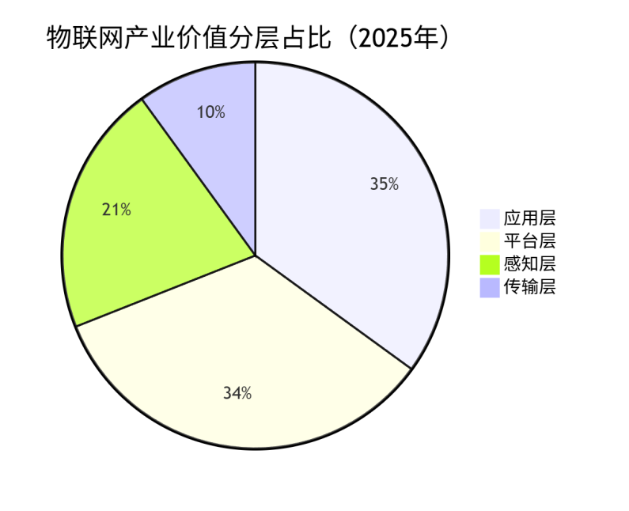
该图直观反映了物联网产业价值的分布情况。应用层和平台层合计占据近70%的产业价值，这表明数据驱动的方案是当前物联网产业的核心利润来源。应用层直接面向终端用户和行业需求，开发智能化解决方案；平台层作为中枢，负责数据汇聚、处理与分析，支撑上层应用。感知层包含传感器等硬件，是物联网的物理基础，产业价值可观。传输层占比相对较小，但其作为数据管道，随着5G-A、卫星物联网等高速通信技术的发展，其价值占比未来有望提升。这种分布指导企业应重点关注高附加值的平台构建与场景应用创新。
目前物联网工程处于行业风口的细分领域主要集中在工业物联网和智慧城市领域。工业物联网通过预测性维护、数字孪生等技术提升制造业智能化水平；智慧城市则借助城市物联网平台整合市政数据，优化交通、安防、能源等公共服务。头部企业中，中国移动物联网公司的OneNET城市物联网平台在江苏等地参与城市生命线安全工程，统一接入和管理燃气、供水等监测设备；中国电信天翼物联的工业物联网智能体则为国产大飞机生产线等项目提供高可靠连接与毫秒级协同控制服务。
人工智能与物联网的深度融合，正在推动社会各领域从“感知连接”向“认知决策”的根本性转变。在工业领域，这种融合通过对海量设备数据的实时分析，实现了从被动响应故障到主动预测维护的飞跃，极大地提升了生产可靠性与效率。在城市治理中，它能整合交通、能源、环境等多源信息，实现资源的智能调度与突发事件的快速预警，让城市运行更安全、更高效。在民生服务层面，从智能家居到健康监测，AI让物联网设备变得更“懂”用户，提供更个性化的便捷服务。然而，这一深刻变革也伴随着显著的挑战。首当其冲的是安全与隐私风险，无处不在的感知设备和汇聚的数据洪流成为攻击的新目标，数据泄露和网络攻击的威胁陡增。其次，技术与标准的碎片化导致设备间互联互通困难，容易形成“数据孤岛”，制约了整体效益的发挥。此外，系统的复杂性与高昂的初期投入，对许多企业构成了门槛。最终，技术对部分传统岗位的替代及其引发的社会适应问题，也需要在发展中通过政策与教育予以审慎应对。
物联网工程相关的嵌入式工程师岗位在薪资上呈现出明显的城市层级差异。根据2025年的行业数据，一线城市如北京、上海、深圳，为应届生或初级工程师提供的月薪普遍在8000元至12000元之间，拥有一年经验后通常可增长到10000元至16000元。而在杭州、南京、武汉等新一线城市，同级岗位的月薪约为6000元至10000元，工作一年后可达8000元至13000元。二三线城市的薪资水平则进一步温和，初级岗位月薪多在5000元至8000元区间。值得注意的是，薪资水平不仅与城市能级挂钩，也深受具体技术方向的影响，例如，专注于Linux驱动开发、通信协议栈或嵌入式人工智能边缘计算等复杂技术的岗位，其薪酬上限会显著高于通用型开发岗位。
要在毕业后成功获得此类岗位，从大二大三开始就需要进行系统性的技能储备。其知识体系的核心是熟练掌握C/C++语言编程，这是嵌入式开发的基石。在此基础上，你需要有步骤地构建从硬件到软件的全栈理解。这包括：深入理解处理器体系结构，特别是ARM Cortex-M/A系列；掌握至少一种实时操作系统的原理与应用，如FreeRTOS或UCOS；并具备阅读硬件原理图、使用示波器等工具进行基础硬件调试的能力。进一步地，需要熟悉常见的硬件接口协议，如UART、SPI、I2C，以及网络协议，如TCP/IP、MQTT。对于物联网工程而言，对Zigbee、蓝牙、Wi-Fi、LoRa等无线通信技术的理解也尤为重要。理论学习之外，实践是巩固知识的最佳途径。积极利用STM32或树莓派等平台进行个人项目实践，或参加电子设计竞赛，尝试完成从需求分析、编码、硬件调试到系统集成的完整流程，这样的项目经验不仅能深化技术理解，也是求职时极具说服力的证明。
此外，熟练使用Git进行版本控制、学习编写规范的开发文档、培养解决问题的逻辑思维和团队协作能力，这些软技能同样不可或缺。总而言之，明确目标并持之以恒地进行理论学习和项目实践，是你在大学后半程为职业发展铺平道路的关键

- 文件命名：统一格式为“班级+姓名+学号+作业名称”（例：25计算机科学与技术1班+张三三+202502210111+专业分析报告）
- 作业内容：涵盖对行业发展的情况分析、AI对行业的正负面影响、学完本专业认为自己能从事的岗位与薪资等。
- 字数要求：不少于2000字（字数统计范围为正文主体部分，图表、图片等内容不计入）

